PRESSEINFORMATION

7. Januar 2020

**Antriebstechnik, die den Nutzer beim Wort nimmt.**

**Integriert in das Smart-Home-System „Smart Friends“, lassen sich smarte Produkte von Schellenberg nun auch über Google Home per Sprache bedienen**

„Ok Google – guten Morgen“ – die Rollläden fahren hoch und das Licht geht an. Befehle wie dieser sind längst keine Zukunftsmusik mehr, sondern gehören zum smarten Zuhause der Gegenwart. Und das lässt sich mit überschaubarem Einsatz ganz einfach umsetzen. Denn seit letztem Oktober unterstützt das Smart Friends-System die Sprachsteuerung von Google Home und sorgt damit für mehr Komfort – etwa durch rundum motorisierte Rollläden. In diesem Bereich bietet die mit Smart Friends kompatible Antriebstechnik von Schellenberg allen Heimwerkern eine smarte Lösung, die sich ein zukunftssicheres, erweiterbares Smart Home wünschen und dieses Schritt-für-Schritt installieren möchten.

Dabei ist Smart Friends das gemeinsam von den Markenherstellern Abus, Paulmann, Schellenberg und Steinel entwickelte Smart-Home-System mit mehr als 100 kompatiblen Produkten aus den Bereichen Antriebs-, Licht, Sicherheits- und Sensortechnik.

**Rollläden und Sicherheitstechnik zu smarten Mitbewohnern machen**

Zurück zum Zuhause der Gegenwart: Wer möchte, dass Rollläden, Sicherheitslösungen, Beleuchtung und Co. nicht nur auf Tastendruck, sondern auch auf das eigene Wort reagieren, der findet die passende Lösung beispielsweise in der Kombination von Schellenberg-Antriebstechnik, der Smart Friends Box und einem Google Home-Sprachassistenten. Werden die smarten Produkte von Schellenberg in Smart Friends eingebunden, lassen sie sich komfortabel per App steuern, untereinander vernetzen und individuell automatisieren. Wird zusätzlich Google Home mit dem System verbunden, lassen sich diese Funktionen auch bequem per Sprachsteuerung ausführen. So können dann einzelne oder mehrere Geräte auf einmal per Sprachbefehl bedient werden. Letztere auch in sogenannten Szenen, also vorab definierten Aktionen verschiedener Produkte in Kombination.

**Die Smart Friends Box spricht viele Sprachen**

Ob es um die richtige Lichtstimmung im Wohnzimmer, die perfekte Temperatur im Badezimmer oder die der Sonneneinstrahlung angepasste Position der Rollläden geht: „Ok Google“, gefolgt von dem entsprechenden Sprachbefehl, sorgt genau dafür. Um Vielfalt und Zukunftssicherheit im Smart Home zu gewährleisten, spricht die Smart Friends Box viele Sprachen: Sie unterstützt zusätzlich zum Funk-Protokoll von Schellenberg auch die beiden weit verbreiteten Standards ZigBee und Z-Wave. Dies ermöglicht die nachträgliche Integration bereits installierter Smart Home-Technik und eine Kompatibilität zu vielen Lösungen anderer Anbieter smarter Haustechnik. Über ZigBee lassen sich so zum Beispiel Lichtprodukte von Ikea in das smarte Zuhause integrieren.

**Smart Home „auf Nummer sicher“**

Was genau im Smart Home mittels Sprache gesteuert werden soll, legt der Nutzer für jedes Produkt einzeln fest. Damit behält er die volle Kontrolle. Sicherheitsprodukte sind dabei grundsätzlich nur eingeschränkt aktivierbar, sodass zum Beispiel ein Einbrecher den Funk-Sicherheits-Alarmgriff für Fenster nicht über Sprachsteuerung ausschalten kann.Ein weiteres Sicherheitsplus: die Verbindung von Google Home mit den smarten Antriebslösungen von Schellenberg oder Produkten der anderen Smart Friends-Partner erfolgt über die Smart Friends Box – und diese sorgt mit einer eigenen Firewall für den Schutz der Daten. Und weil die persönlichen Einstellungen und Benutzerdaten lokal auf der Smart Friends Box und nicht in einer Cloud gespeichert werden, profitiert der Nutzer auch hier von optimaler Datensicherheit.

**Über die Alfred Schellenberg GmbH**

Schellenberg ist ein mittelständisches Familien-Unternehmen aus Siegen.

Mit smarten Antrieben für zu Hause nimmt Schellenberg eine führende Marktposition ein und entwickelt innovative Produkte für die einfache Nachrüstung. Seit mehr als 35 Jahren ist das Unternehmen Partner von Bau- und Fachmärkten, dem E-Commerce-Handel sowie dem Handwerk.

**schellenberg.de**

Pressebild 01

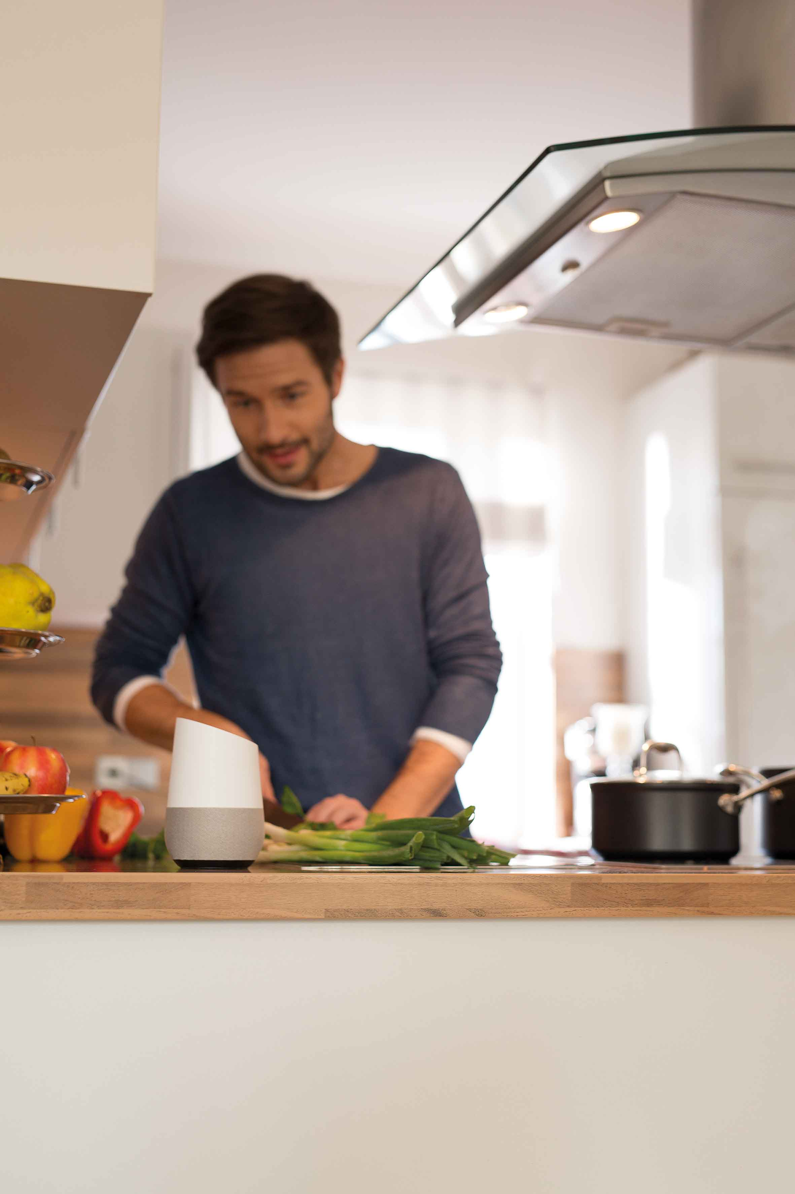

© Smart Friends

Bildunterschrift: Über Google Home und die Smart Friends Box als Steuerzentrale können smarte Produkte wie Funk-Rollladenantriebe, -Lichtschalter, -Steckdosen und über 100 weitere Produkte sicher per Sprache gesteuert werden.

Pressebild 02

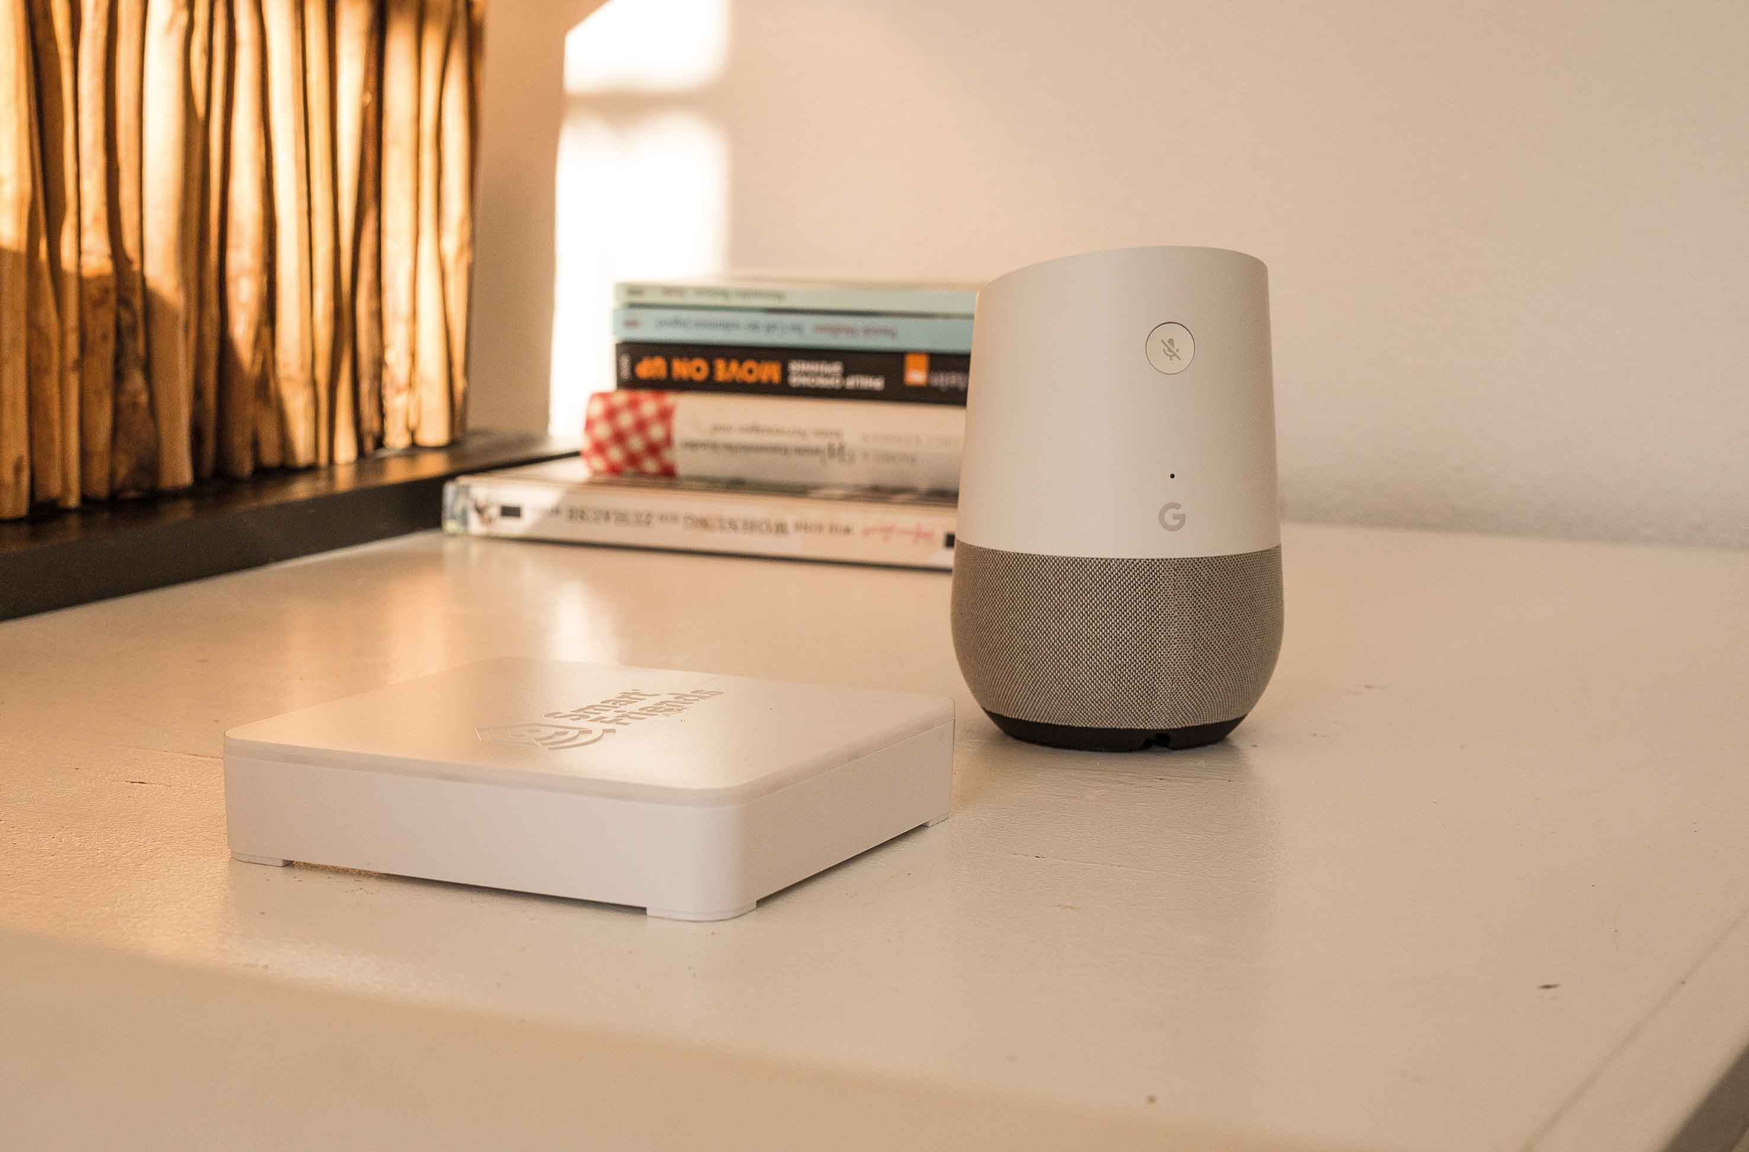

© Smart Friends

Bildunterschrift: Ein Dreamteam für das sprachgesteuerte smarte Zuhause: Die Smart Friends Box als Smart Home-Steuerzentrale und der Sprachassistent Google Home Hands-free Smart Speaker

Pressebild 03

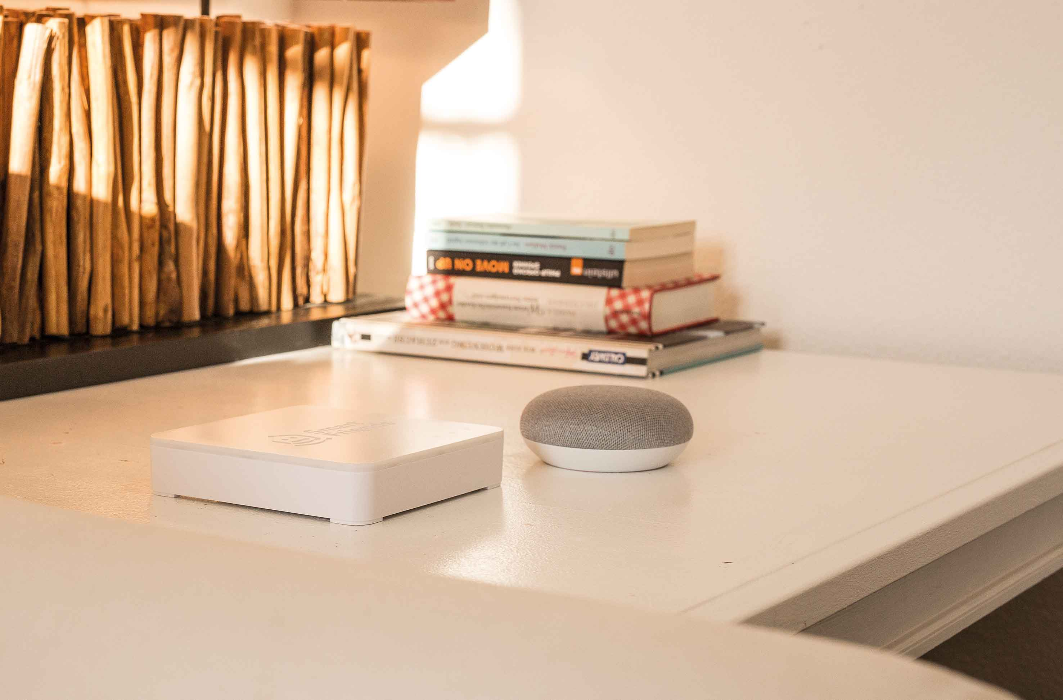

© Smart Friends

Bildunterschrift: Auch mit dem Google Home Mini lassen sich über die Smart Friends Box als Steuerzentrale Rollladenantriebe und Co steuern.

Pressebild 04

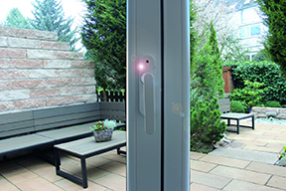

© Schellenberg

Bildunterschrift: Bei einem Einbruchsversuch wehrt der Funk-Sicherheits-Alarmgriff von Schellenberg ungebetene Eindringlinge ab – mit einem 118 dBA lauten Alarmsignal und einer hell-blinkenden LED am Griff.

Pressebild 05

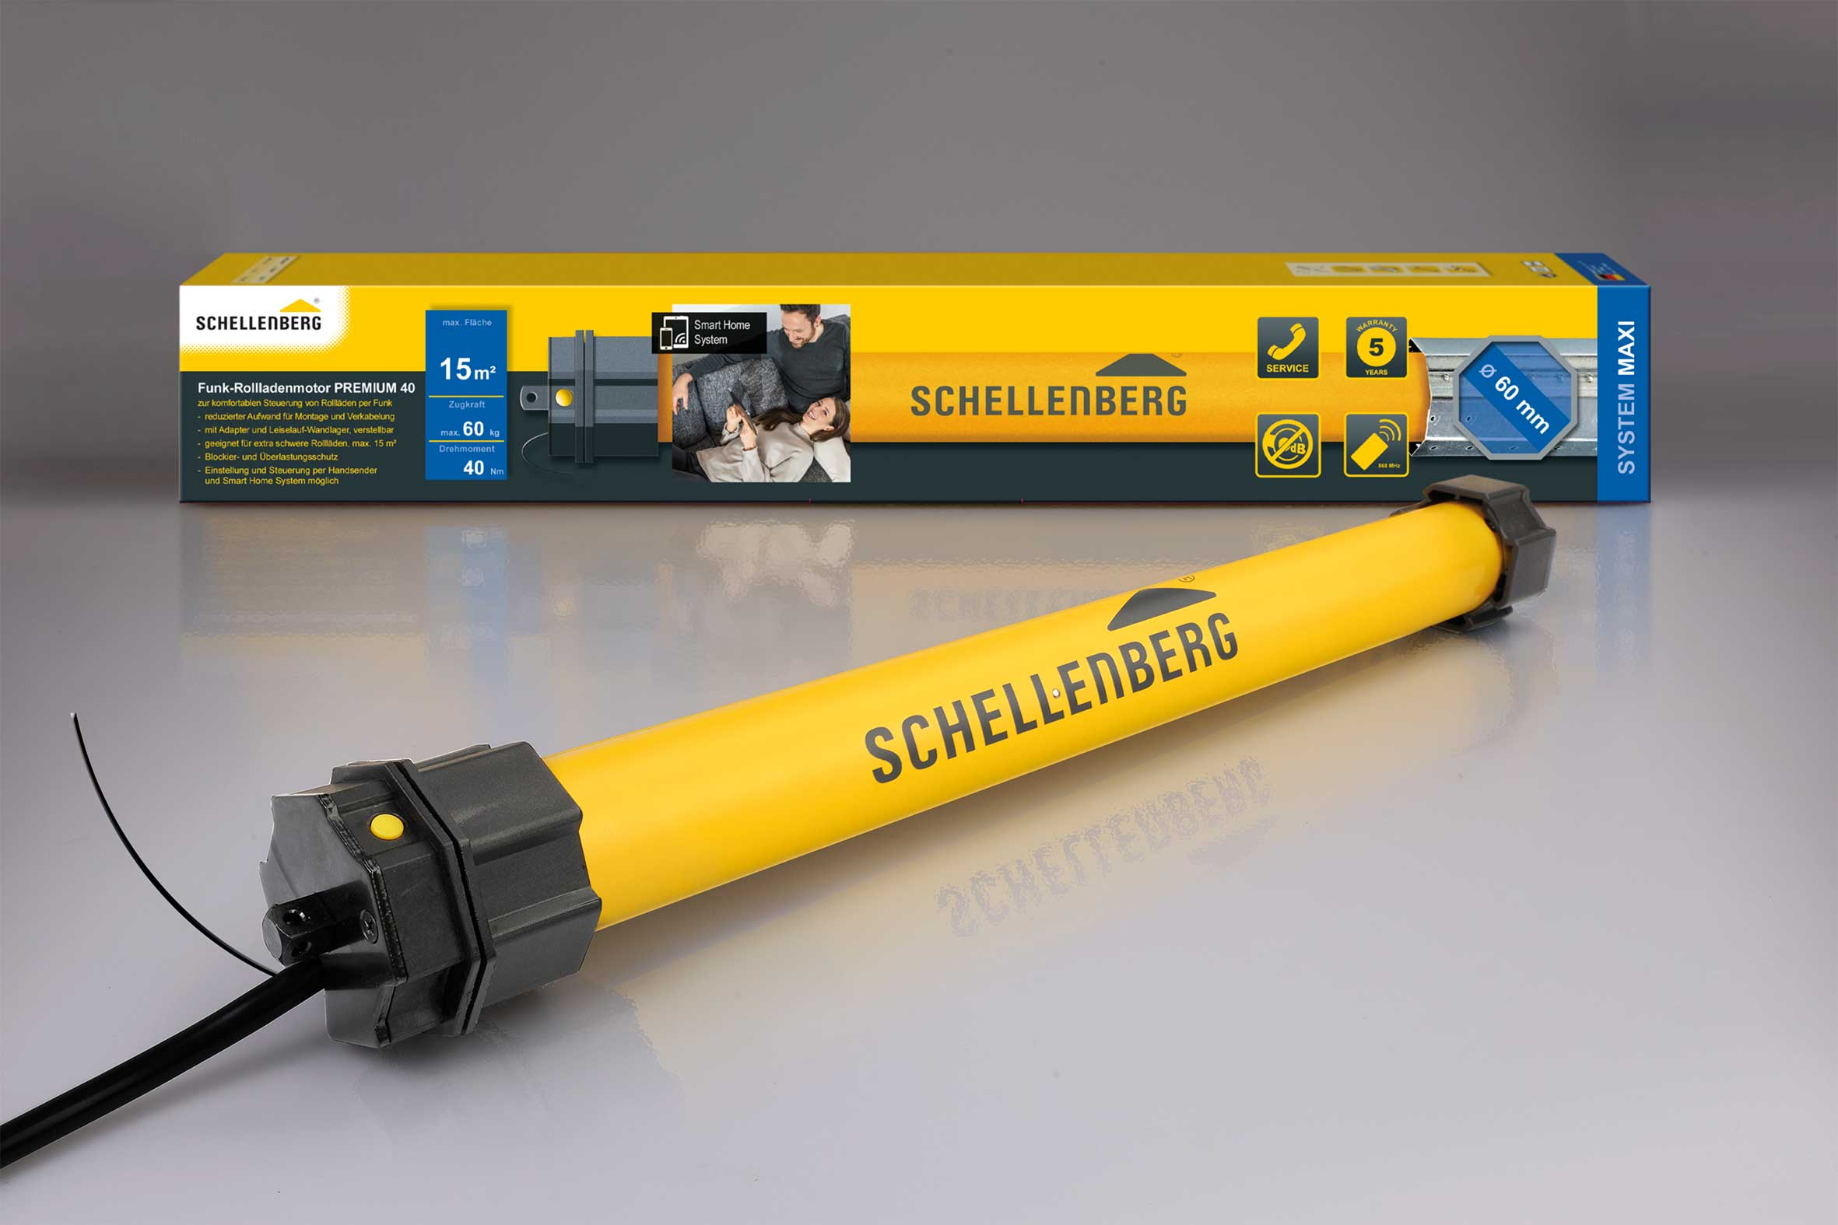

© Schellenberg

Bildunterschrift: Mit der neuen Generation von Schellenberg-Funk-Antrieben Premium können Rollläden einfach automatisiert, in das Smart Friends-System eingebunden und darüber hinaus auch per Sprachbefehl mit Google Home gesteuert werden.

Pressebild 06

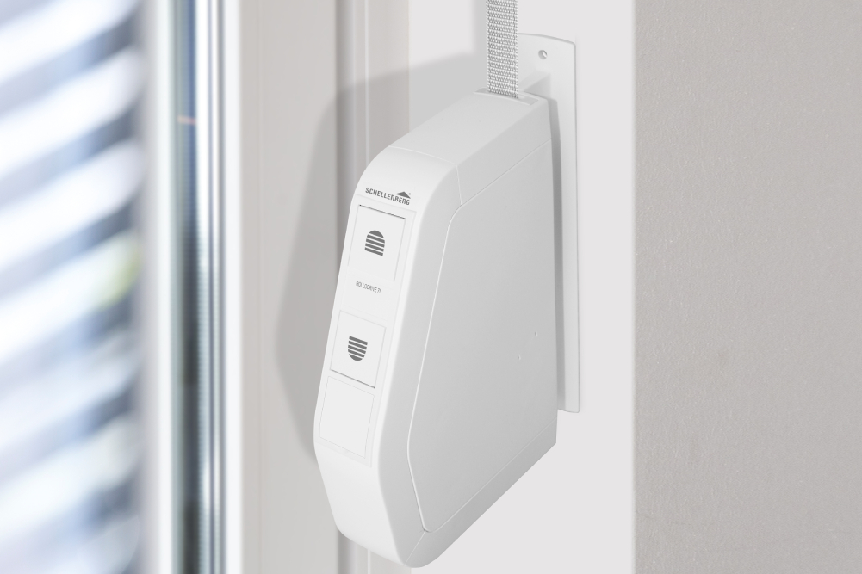

© Schellenberg

Bildunterschrift: Kompatibel mit der Smart Friends Box und damit auch per Google Home steuerbar sind zum Beispiel auch die einfach nachrüstbaren Funk-Gurtwickler Rollodrive 65 bzw- 75 Premium von Schellenberg.

Pressebild 07

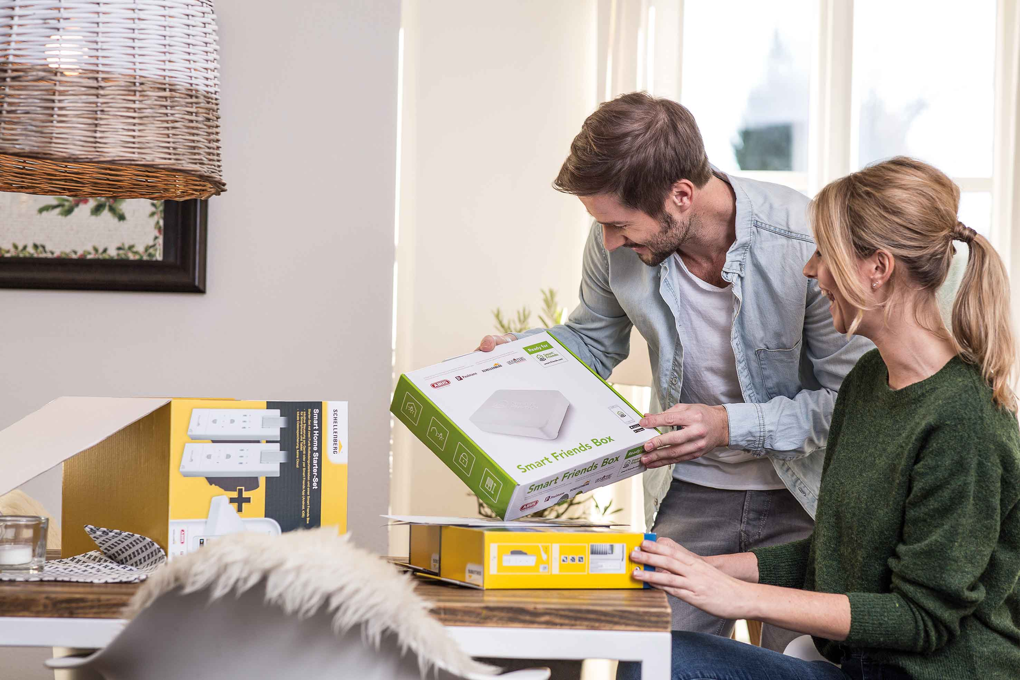

© Smart Friends

Bildunterschrift: Über die Smart Friends Box als Steuerzentrale lassen sich die Rollladenantriebe und Co. von Schellenberg steuern.

**Kontakt:**

Alfred Schellenberg GmbH

An den Weiden 31

57078 Siegen

www.schellenberg.de

Ihr Ansprechpartner PR/Media:

Stefan Köhler

Tel.: 0271 89056-450

stefan.koehler@schellenberg.de